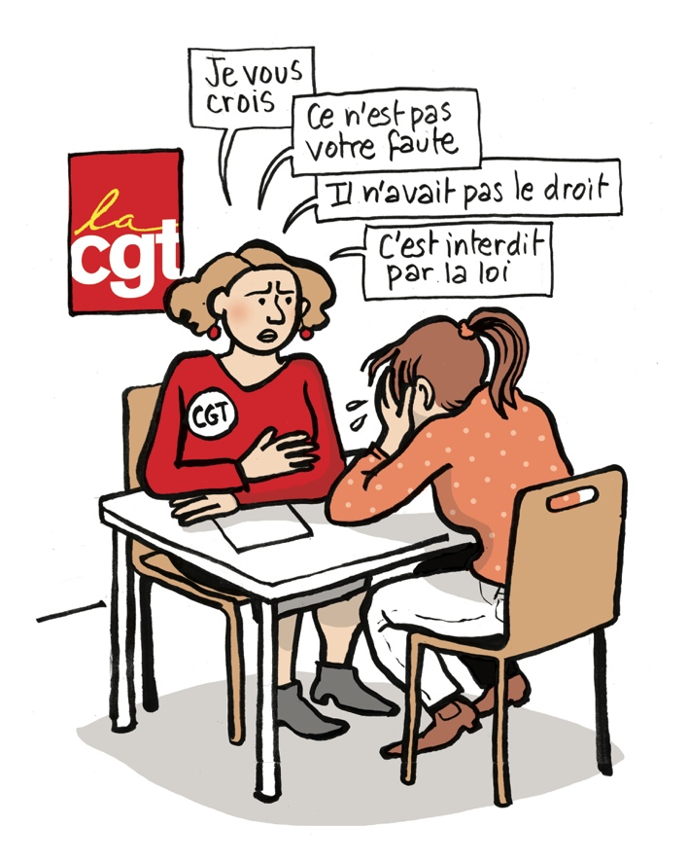

L’ORGANISATION DU TRAVAIL
REND MALADE
- Des conditions de travail respectueuses de la santé et de la dignité
- Des organisations du travail décidées collectivement
- La fin des méthodes managériales toxiques
- Des sanctions contre les responsables de la souffrance au travail
LA CGT REVENDIQUE
En 2025, la justice a reconnu deux réalités que les salarié·es et agent·es vivent depuis longtemps :

le harcèlement moral institutionnel
le harcèlement managérial systémique

Cela signifie que les politiques d’organisation du travail peuvent être condamnées lorsqu’elles dégradent volontairement les conditions de travail.

Ensemble, faisons reculer le harcèlement au travail.
Les dirigeant·es et employeurs peuvent être tenus responsables, y compris pénalement.
Même si personne n’est ciblé individuellement, une organisation du travail qui dégrade la santé ou la dignité peut être sanctionnée.
- Ne restez pas isolé·e
- Parlez-en à vos représentants CGT
- Conservez les preuves (mails, témoignages, certificats médicaux)
- Agissons collectivement pour faire cesser ces pratiques
FACE À CES SITUATIONS
HARCÈLEMENT MORAL AU TRAVAIL
STOP
CE QUI PEUT ÊTRE RECONNU COMME HARCÈLEMENT

- Manque de moyens pour travailler correctement
- Suppression de postes et restructurations brutales
- Objectifs inatteignables
- Pression permanente et menaces de sanctions
- Isolement des agents
- Méthodes managériales toxiques

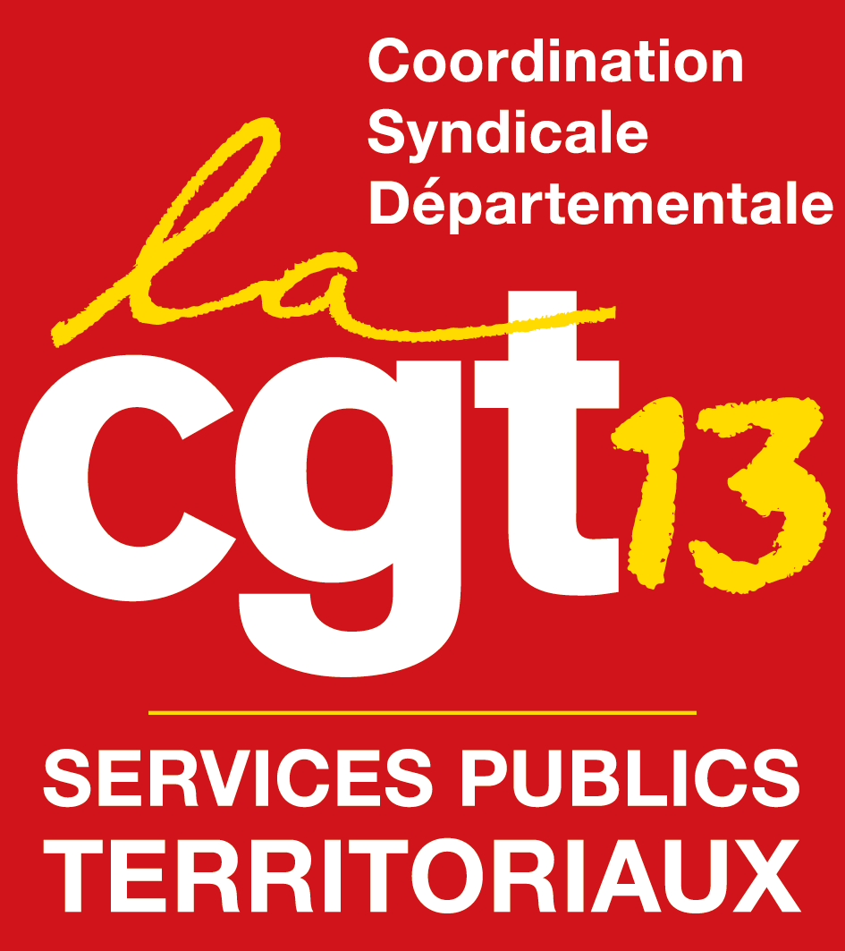
COORDINATION SYNDICALE DÉPARTEMENTALE CGT DES SERVICES PUBLICS DES BOUCHES DU RHÔNE
11 Bd de la Grande Thumine, Parc d’Ariane Bt C 13090 Aix en Provence
Mail : csdcgtbdr@gmail.com - Tel 07 82 90 61 94

COORDINATION SYNDICALE DÉPARTEMENTALE CGT DES SERVICES PUBLICS DES BOUCHES DU RHÔNE
11 Bd de la Grande Thumine, Parc d’Ariane Bt C 13090 Aix en Provence Mail : csdcgtbdr@gmail.com Tel 07 82 90 61 94

COORDINATION SYNDICALE DÉPARTEMENTALE CGT DES SERVICES PUBLICS DES BOUCHES DU RHÔNE
11 Bd de la Grande Thumine, Parc d’Ariane Bt C 13090 Aix en Provence Mail : csdcgtbdr@gmail.com Tel 07 82 90 61 94

COORDINATION SYNDICALE DÉPARTEMENTALE CGT DES SERVICES PUBLICS DES BOUCHES DU RHÔNE
11 Bd de la Grande Thumine, Parc d’Ariane Bt C 13090 Aix en Provence Mail : csdcgtbdr@gmail.com Tel 07 82 90 61 94

